Об утверждении итогов
военно-патриотической игры
«Зарница 2.0»

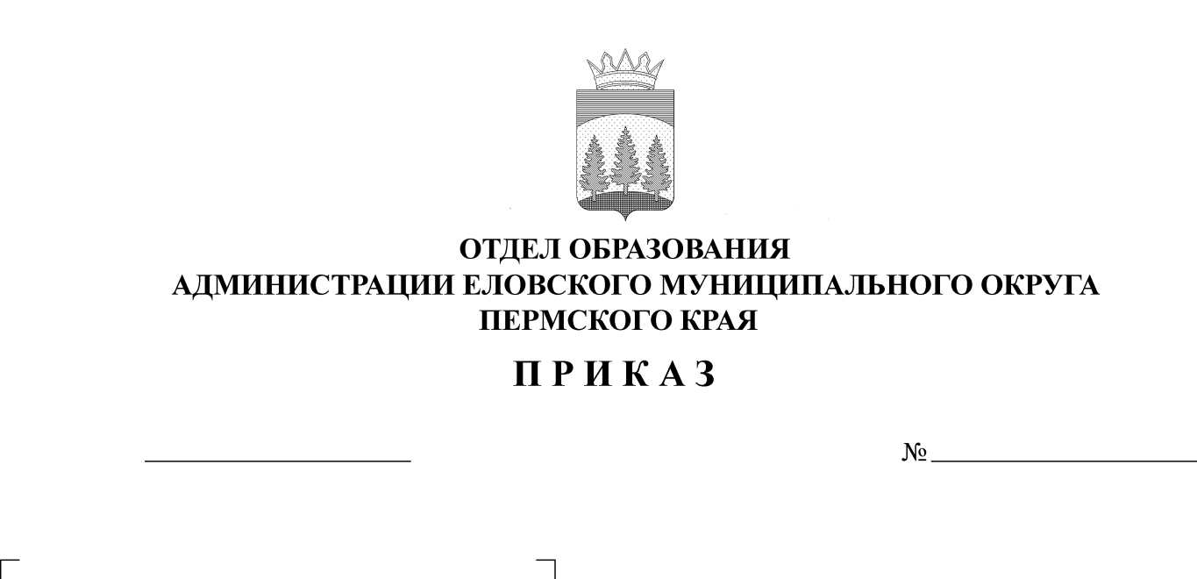
136
02.07.2025

В рамках реализации государственной программы «Патриотическое воспитание граждан Российской Федерации на 2022-2025 гг.», с целью патриотического воспитания обучающихся, подготовке их к военной службе и в соответствии с планом работы отдела образования
ПРИКАЗЫВАЮ:
1. Утвердить итоги муниципального этапа военно-патриотической игры «Зарница 2.0» (Приложение).
2. Поощрить:
2.1. победителей муниципального этапа кубком, медалями, грамотами;
2.2. призеров муниципального этапа медалями и грамотами;
2.3. педагогов, подготовивших победителей и призеров соревнований.
3. Проанализировать уровень подготовки и итоги участия обучающихся в военно-патриотической игре «Зарница 2.0».
4. Приказ Отдела образования администрации Еловского муниципального округа Пермского края от 31 марта 2025 г. № 79 «О проведении муниципального отборочного этапа Всероссийской военно-патриотической игры «Зарница 2.0» с контроля снять.

Заведующий В.Н. Пономарева

УТВЕРЖДЕНЫ
приказом
Отдела образования
администрации Еловского
муниципального округа
Пермского края
от 02.07.2025 № 136

Итоги
проведения муниципального этапа военно-патриотической игры
«Зарница 2.0»

5 и 16 апреля в Еловском округе состоялся муниципальный этап старшей возрастной категории Всероссийской военно-патриотической игры «Зарница 2.0».
Муниципальный отборочный этап (далее - состязания) для старшей возрастной категории состоял из 7 основных состязаний для каждого этапа «Знание отечественной истории», «Общевойсковая грамотность» («Спортивная подготовка», «Строевая подготовка», «Первая помощь», «Основы радиационной, химической и биологической защиты» и «Военизированная полоса препятствий») и дополнительной тактической игры на местности.
Победители и призеры:
1 место - команда «Патриот – Елово», Еловская СОШ (рук. Лебедев О.А.);
2 место – команда «Юный волонтер», Брюховская ООШ им. И.И. Злыгостева (рук. Зайцева Г.А.);
3 место - команда «ОБЖ», Дубровская СОШ, (рук. Деменин Е.В.);
4 место – команда «УПС», Крюковская ООШ, (рук. Фотина Н.А.).
Муниципальный отборочный этап (далее - состязания) для младшей возрастной категории состоял из 5 основных состязаний для каждого этапа: отрядные состязания «Основы строевой подготовки», «Первая помощь», «История Отечества», викторина «Герои в форме» и спортивная игра «Снайпер».
В группе приняли участие всего две школы:
1 место - команда «Еловские орлята», Школа - сад № 3 с. Елово (рук. Казымова Е.П.);
2 место – команда Сугановской ООШ (рук. Сергеев С.А.).

